БИОГРАФСКИ ПОДАЦИ
Грађевинско-архитектонски Факултет, Универзитет у Нишу
ОПШТИ ПОДАЦИ |  | 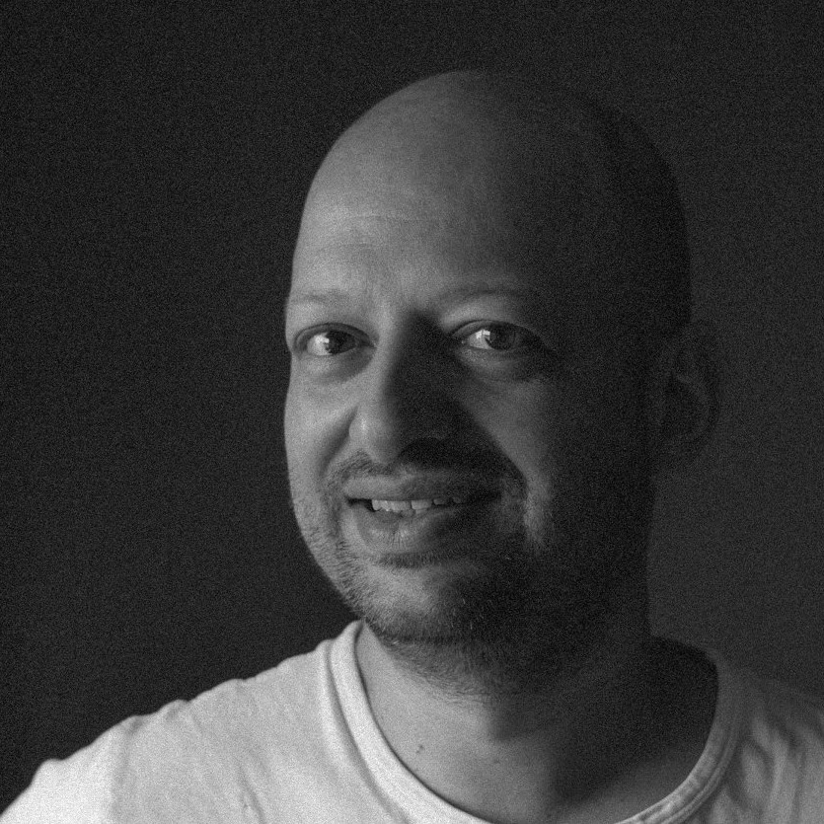  Photo
Име и презиме* | Мирко (Драган) Станимировић
Датум и место рођења* | 22.12.1977., Београд, Република Србија
Контакт телефон* | +381638152770
E-mail* | wireframe22@gmail.com
ПОДАЦИ О СТЕЧЕНОМ ОБРАЗОВАЊУ
Основне (дипломске) студије: Грађевинско-архитектонски факултет Универзитета у Нишу, Архитектура, 28.06.2005.
Докторске академске студије трећег степена: Грађевинско-архитектонски факултет Универзитета у Нишу, Архитектура, 2007/2017, Архитектура српског православног храма – утицаји и развој у првим деценијама XXI века, 30.09.2017.
РАДНА БИОГРАФИЈА
2018 – : Доцент (Архитектонско пројектовање), Грађевинско-архитектонски факултет Универзитета у Нишу, Катедра зграде за становање.
2013 – 2018: Асистент, Грађевинско-архитектонски факултет Универзитета у Нишу, Катедра зграде за становање.
2010 – 2013: Архитект, ArchiSource Архитектонски студио, Ниш.
2008 – 2013: Сарадник у настави, Грађевинско-архитектонски факултет Универзитета у Нишу, Катедра зграде за становање.
2006 – 2008: Архитект, Институт за архитектуру и урбанизам Србије, Београд.
2004 – 2006: Архитект сарадник, АМГ биро, Београд.
КАТЕДРА
Зграде за становање

